Sdružení hasičů Čech, Moravy a Slezska
Kancelář sdružení Římská 45, 121 07 Praha 2

Vážení členové VV SH ČMS, starostové KSH a OSH,

v roce 2014 oslaví naše sdružení 150 let od vzniku prvního českého dobrovolného hasičského sboru. V souvislosti s tímto výročím budou probíhat různé oslavy, které vyvrcholí ve dnech 29. – 30. srpna 2014 v Přibyslavi na akci pod názvem „Pyrocar 2014“.

K tomuto výročí byla navržena pamětní medaile pro členy SH ČMS, ale i pro fyzické osoby, které se zasloužily o rozvoj dobrovolné požární ochrany. Medaile mohou udělit sbory dobrovolných hasičů, okresní sdružení hasičů, krajská sdružení hasičů a výkonný výbor SH ČMS. Distribuci bude provádět Kancelář SH ČMS na základě sumarizačních objednávek z OSH a KSH.

Před zahájením výroby je nutné provést průzkum zájmu o tuto medaili. Cena se bude odvíjet od počtu objednaných kusů s tím, že předpokládaná cena je 175,- Kč za kus (vč. DPH).

Závazné objednávky přijímá Kancelář SH ČMS na adrese Římská 45, 121 07 Praha 2 nebo na e-mailu kancelar@dh.cz do 15. ledna 2014.

Na pozdější objednávky nebude brán zřetel.
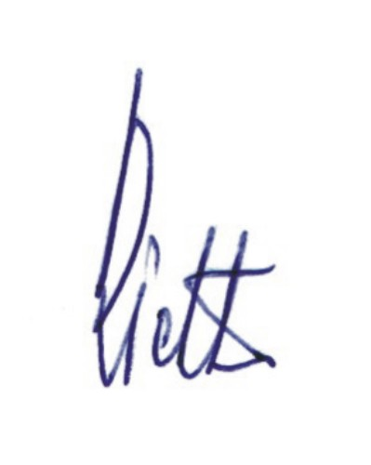
Ing. Karel Richter
Starosta SH ČMS

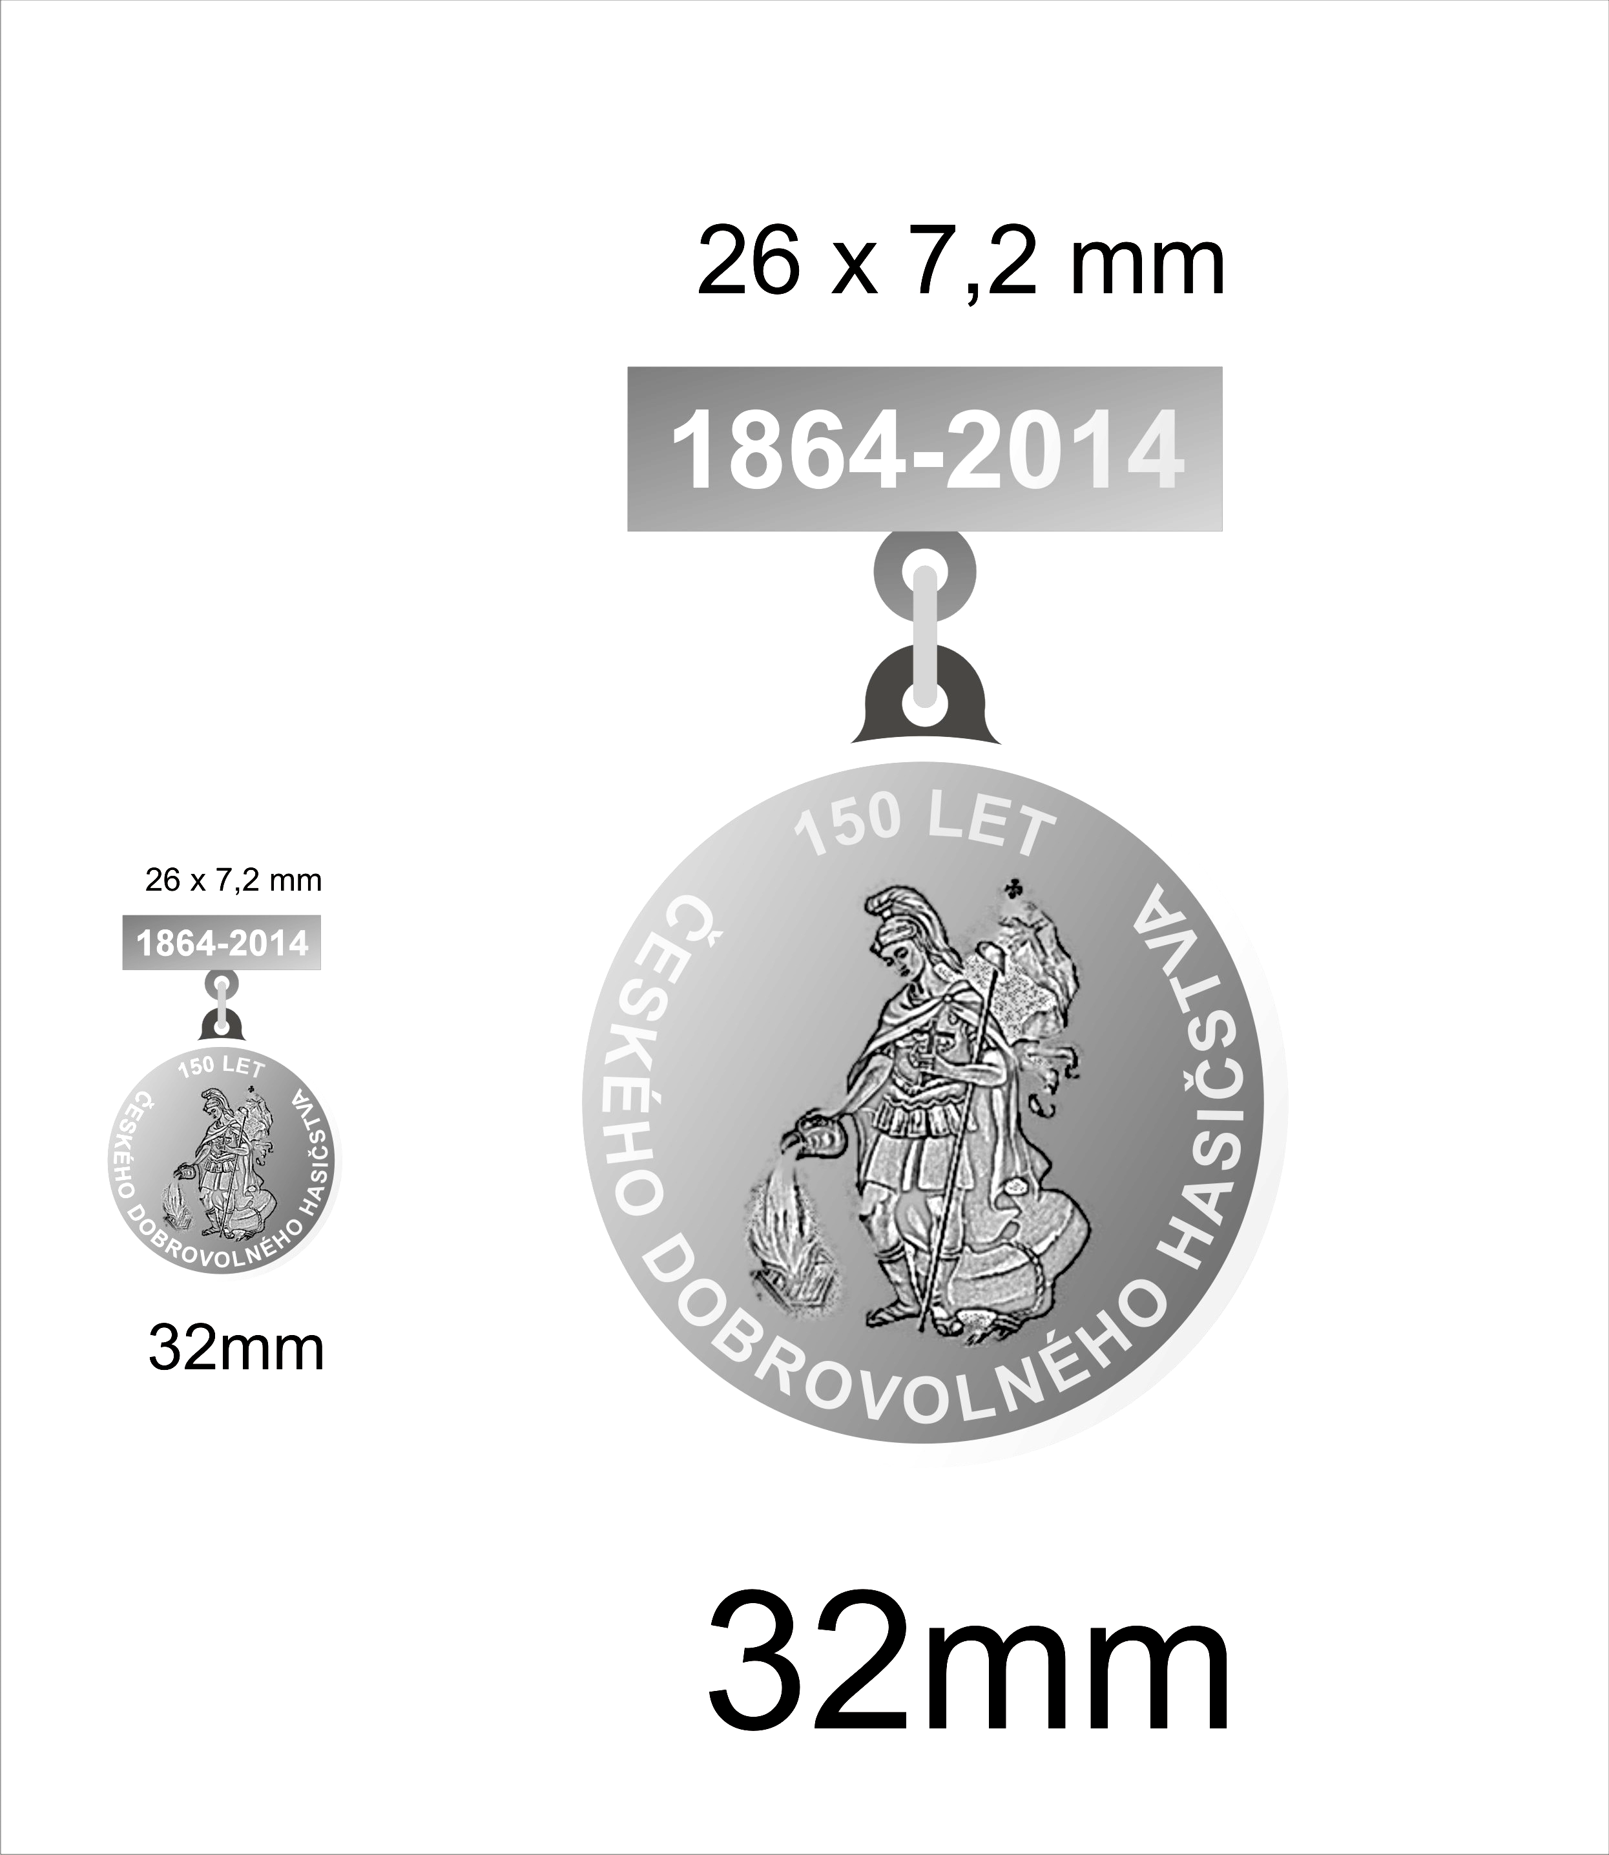

Objednávky pamětních medailí přijímá kancelář OSH Pardubice
nejpozději do 20. prosince 2013,
spolu s objednávkou bude nutno složit zálohu ve výši 150,- Kč/ks.

